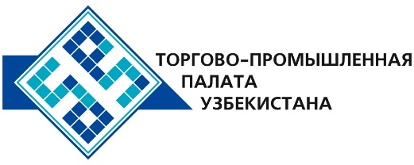

**Коммерческое предложение узбекской продукции для**

**зарубежных покупателей**

Уважаемые господа,№АП-005

Мы предлагаем коммерческое предложение Узбекской компании

ИП ООО «SDK GROUP AND».

**Информация о компании:**

Компания «SDK GROUP AND» была основана 2009 году. Предприятие «SDK GROUP AND» - это одно из первых предприятий производящих масляные, воздушные и топливные фильтры для всех марок автомобилей, а также сельскохозяйственной техники в регионе Центральной Азии.

**Перечень производимой продукции:**

Масляный фильтр

Панельный воздушный фильтр

Воздушный фильтр

Топливный фильтр

**Преимущества:**

Работа предприятия организована в соответствии с международными стандартами и признана эффективной.

**Условия поставки:** FCA Ташкент

В случаи Вашей заинтересованности, мы с удовольствием предоставим дополнительную информацию в соответствии с Вашим запросом.

Электронная почта: [export@chamber.uz](mailto:export@chamber.uz)

Веб сайт: [www.chamber.uz](http://www.chamber.uz)

Отдел по содействию экспорта.

Торгово-промышленная палата Республики Узбекистан.